【项目：livegoods房屋海选平台_第四天】

主要内容
- 需求说明
- 预订倒计时接口
- 登录接口

学习目标
知识点 | 要求
需求说明 | 掌握
预订倒计时接口 | 掌握
登录接口 | 掌握

需求说明

订单倒计时
当用户点击房屋信息时，会发送请求，请求当前房屋开放时间
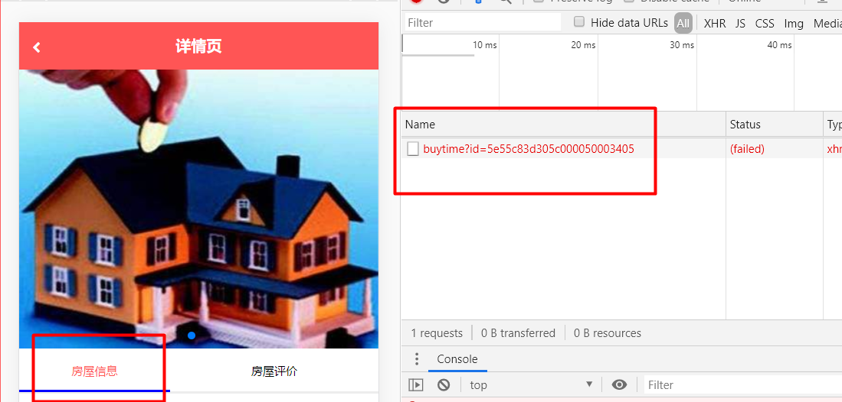
根据返回结果进行读秒，到达时间才能进行预订，且预订时要求必须登录。

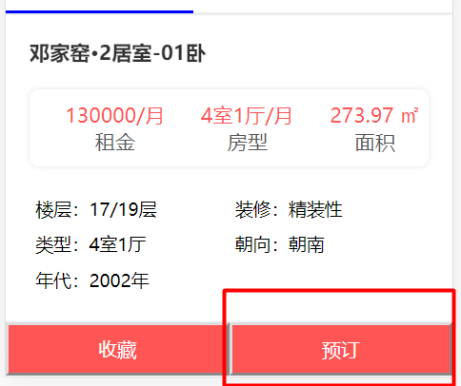

登录说明
当用户没有登录时，点击预订会跳转到登录页面。
登录页面中点击发送验证，才能点击登录功能。登录成功跳转回访问详情页面。可以进行预订
验证码可以自选任何平台，在当前项目中模拟验证码。

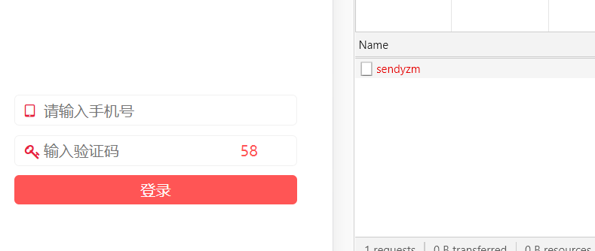

预订是否成功
用户点击预订后给出用户是否预订成功。

安装Element-UI
从今天的软件中重新复制项目，重新执行cnpm install，重新编译。编译后执行下面代码。执行后使用cnpm run serve启动项目。
cnpm install --save element-ui

实现预定倒计时功能

向MongoDB录入数据
时间自己控制。但是需要注意时间格式。
db.house.update({}, {$set:{buytime:new Date("20xx-xx-xx 09:35:00.000")}}, {multi:true})

修改是实体类
修改Livegoods_pojo中com.livegoods.pojo.House，添加一个属性
private Date buytime;

新建项目
新建Livegoods_buyaction
预定按钮的倒计时功能和点击秒杀功能认为是业务，所以把倒计时和秒杀都写入到了buyaction中。

配置文件pom
<dependencies>
<dependency>
<artifactId>Livegoods_commons</artifactId>
<groupId>com.livegoods</groupId>
<version>1.0-SNAPSHOT</version>
</dependency>
<dependency>
<artifactId>Livegoods_pojo</artifactId>
<groupId>com.livegoods</groupId>
<version>1.0-SNAPSHOT</version>
</dependency>
<dependency>
<artifactId>Livegoods_mongodb</artifactId>
<groupId>com.livegoods</groupId>
<version>1.0-SNAPSHOT</version>
</dependency>
<dependency>
<groupId>org.springframework.boot</groupId>
<artifactId>spring-boot-starter-web</artifactId>
</dependency>
<dependency>
<groupId>org.springframework.cloud</groupId>
<artifactId>spring-cloud-starter-netflix-eureka-client</artifactId>
</dependency>
</dependencies>

新建配置文件
新建application.yml
spring:
application:
name: livegoods-buyaction
profiles:
active: mongodb,commons
server:
port: 8086
eureka:
client:
service-url:
defaultZone: http://localhost:8761/eureka/

新建dao
新建com.livegoods.buyaction.dao.BuyactionDao及实现类
public interface BuyactionDao {
/**
* 根据主键查询房屋信息
* @param id
* @return
*/
House selectById(String id);
}

@Repository
public class BuyactionDaoImpl implements BuyactionDao {
@Autowired
private MongoTemplate mongoTemplate;
@Override
public House selectById(String id) {
return mongoTemplate.findById(id, House.class);
}
}

新建service
新建com.livegoods.buyaction.service.BuyactionService及实现类。
由于当前接口需要status和time两个属性，可以LivegoodsResult类，添加time属性，也可以像代码一样直接返回Map
public interface BuyactionService {
Map<String,Object> buytime(String id);
}

@Service
public class BuyactionServiceImpl implements BuyactionService {
@Autowired
private BuyactionDao buyactionDao;
@Override
public Map<String, Object> buytime(String id) {
House house = buyactionDao.selectById(id);
Map<String, Object> result = new HashMap<>();
result.put("status",200);
// getTime获取时间戳
result.put("time",house.getBuytime().getTime());
return result;
}
}

新建控制器
新建com.livegoods.buyaction.controller.BuyactionController
@RestController
public class BuyactionController {
@Autowired
private BuyactionService buyactionService;
@RequestMapping("/buytime")
public Map<String,Object> buytime(String id){
return buyactionService.buytime(id);
}
}

新建启动类
新建com.livegoods.buyaction.BuyactionApplication
@SpringBootApplication
public class BuyactionApplication {
public static void main(String[] args) {
SpringApplication.run(BuyactionApplication.class,args);
}
}

测试接口效果
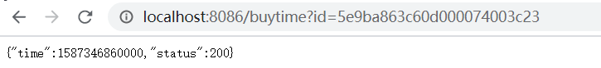

配置网关
修改Livegoods_gateway的配置文件，在routes下添加
- id: buytime
uri: lb://LIVEGOODS-BUYACTION
predicates:
- Path=/buytime
- Query=id

测试网关效果
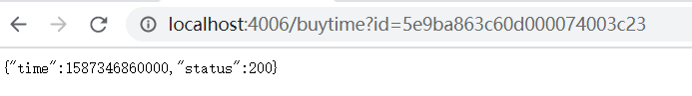

测试页面效果
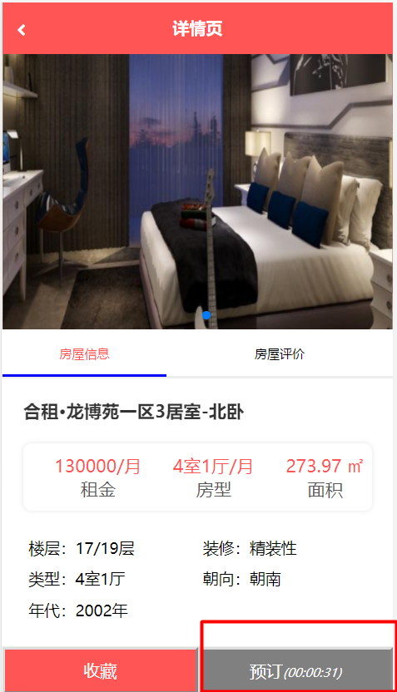

发送验证码
需求：
验证码使用随机数模拟4位验证码。把验证码存储在Redis中，有效时间为2分钟。用户登录时根据用户名和验证码从Redis中进行判，如果存在这个验证码且验证码正确，可以正常登录。如果用户登录成功，需要把Redis中验证码删除
如果用户点击发送验证码时，Redis中已经存在验证码，提示用户验证码有效时间为2分钟，请不要重复发送验证码。

新建项目
命名为：Livegoods_login

修改pom
注意：包含Redis的依赖。
<dependencies>
<dependency>
<artifactId>Livegoods_commons</artifactId>
<groupId>com.livegoods</groupId>
<version>1.0-SNAPSHOT</version>
</dependency>
<dependency>
<artifactId>Livegoods_pojo</artifactId>
<groupId>com.livegoods</groupId>
<version>1.0-SNAPSHOT</version>
</dependency>
<dependency>
<artifactId>Livegoods_mongodb</artifactId>
<groupId>com.livegoods</groupId>
<version>1.0-SNAPSHOT</version>
</dependency>
<dependency>
<artifactId>Livegoods_redis</artifactId>
<groupId>com.livegoods</groupId>
<version>1.0-SNAPSHOT</version>
</dependency>
<dependency>
<groupId>org.springframework.boot</groupId>
<artifactId>spring-boot-starter-web</artifactId>
</dependency>
<dependency>
<groupId>org.springframework.cloud</groupId>
<artifactId>spring-cloud-starter-netflix-eureka-client</artifactId>
</dependency>
</dependencies>

新建配置文件
spring:
application:
name: livegoods-login
profiles:
active: mongodb,commons,redis
server:
port: 8088
eureka:
client:
service-url:
defaultZone: http://localhost:8761/eureka/

新建dao
新建com.livegoods.dao.YzmRedisDao及实现类。
新增时设置时间为2分钟。
public interface YzmRedisDao {
/**
* 新增
* @param key
* @param value
* @param seconds
*/
void set(String key,String value,int seconds);
/**
* 删除
* @param key
*/
Boolean delete(String key);
/**
* 判断key是否存在
* @param key
*/
Boolean exists(String key);
/**
* 获取值
* @param key
* @return
*/
String get(String key);
}

@Repository
public class YzmRedisDaoImpl implements YzmRedisDao {
/*
在Spring Boot整合Spring Data Redis中，默认提供两个模板对象
RedisTemplate 没有泛型，Key和Value都是Object类型，都是用JDK序列化器
RedisTemplate<String,String> key和value都是String类型都是用String 序列化器
如果希望key=String value=Object 必须自己编写配置类
*/
@Autowired
private RedisTemplate<String,String> redisTemplate;
@Override
public void set(String key, String value, int seconds) {
redisTemplate.opsForValue().set(key,value,seconds, TimeUnit.SECONDS);
}
@Override
public Boolean delete(String key) {
return redisTemplate.delete(key);
}
@Override
public Boolean exists(String key) {
return redisTemplate.hasKey(key);
}
@Override
public String get(String key) {
return redisTemplate.opsForValue().get(key);
}
}

新建service
新建com.livegoods.login.service.LoginService
public interface LoginService {
/**
* 发送验证码
* @param phone
* @return
*/
LivegoodsResult sendYzm(String phone);
}

@Service
public class LoginServiceImpl implements LoginService {
@Autowired
private YzmRedisDao yzmRedisDao;
// yzm:
@Value("${livegoods.redis.yzm}")
private String keyPrefix;
@Override
public LivegoodsResult sendYzm(String phone) {
// 不同手机号对应的验证码
String key = keyPrefix+phone;
if(!yzmRedisDao.exists(key)){
StringBuffer sf = new StringBuffer();
Random random = new Random();
// 循环实现4为随机数
for(int i = 0 ;i<4;i++){
// 取大于登录0小于参数的随机整数
sf.append(random.nextInt(10));
}
// 验证码
String rand = sf.toString();
yzmRedisDao.set(key,rand,120);
return LivegoodsResult.ok();
}
return LivegoodsResult.error("验证码有效时间为2分钟，请不要重复发送验证码");
}
}

新建控制器
新建com.livegoods.login.controller.LoginController
@RestController
public class LoginController {
@Autowired
private LoginService loginService;
@RequestMapping("/sendyzm")
@CrossOrigin
public LivegoodsResult sendyzm(String phone){
return loginService.sendyzm(phone);
}
}

新建启动类
新建com.livegoods.LoginApplication。
@SpringBootApplication
public class LoginApplication {
public static void main(String[] args) {
SpringApplication.run(LoginApplication.class,args);
}
}

修改Livegoods_gateway
修改配置文件，在routes下添加。
当前为post请求，使用Query验证无法通过。
- id: sendyzm
uri: lb://LIVEGOODS-LOGIN
predicates:
- Path=/sendyzm

测试效果
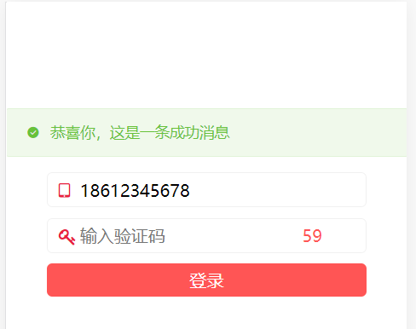

登录功能
需求说明：
在项目页面中只提供了根据手机号和验证码进行登录的方式，实际上应该还有根据密码登录或根据其他方式进行登录。
当用户登录成功后删除redis中验证码，同时在Mongo中有日志集合记录用户登录日志。如果还希望做日志分析（项目组中有大数据人员）还需要把logback导入集合logstash输出日志。
强调：（误区）由于redis的操作和mongo的操作都在同一个项目，所以这不叫分布式事务，组合到一起算成本地事务。

新建pojo
在Livegoods_pojo中新建com.livegoods.pojo.LoginLog
@Data
public class LoginLog {
private String id;
private String username;
private String password;
// 用户登录方式 1 验证码登录 2 账号密码登录
private Integer type;
private Date time;
// 登录成功或失败
private Integer result;
// 额外消息。成功消息或失败原因。
private String msg;
}

操作Livegoods_login

操作dao

在LoginRedisDao添加方法
在com.livegoods.login.dao.LoginRedisDao及实现类添加方法
Boolean delete(String key);
@Override
public Boolean delete(String key) {
return redisTemplate.delete(key);
}

新建MongoDB的DAO
新建com.livegoods.login.dao.LoginMongoDao及实现类
public interface LoginMongoDao {
void insert(LoginLog loginLog);
}

@Repository
public class LoginMongoDaoImpl implements LoginMongoDao {
@Autowired
private MongoTemplate mongoTemplate;
@Override
public void insert(LoginLog loginLog) {
mongoTemplate.save(loginLog);
}
}

操作service
在com.livegoods.login.service.LoginService添加新的方法
LivegoodsResult login(String username,String password);

@Override
public LivegoodsResult login(String username, String password) {
// 登录日志
LoginLog loginLog = new LoginLog();
loginLog.setUsername(username);
loginLog.setPassword(password);
loginLog.setTime(new Date());
loginLog.setType(1);
ValidateCode validateCode = loginRedisDao.get(username);
if(validateCode!=null&&validateCode.getCode().equals(password)){
// 用户登录成功了。删除验证码信息
Boolean result = loginRedisDao.delete(username);
if(result){
loginLog.setResult(1);
loginLog.setMsg("登录成功");
loginMongoDao.insert(loginLog);
return LivegoodsResult.ok();
}
}
loginLog.setResult(2);
loginLog.setMsg("登录失败");
loginMongoDao.insert(loginLog);
return LivegoodsResult.error("登录失败");
}

修改控制器
在com.livegoods.login.controller.LoginController添加方法
@RequestMapping("/login")
public LivegoodsResult login(String username,String password){
return loginService.login(username,password);
}

修改Livegoods_gateway
修改配置文件，在routes下添加
- id: login
uri: lb://LIVEGOODS-LOGIN
predicates:
- Path=/login

测试页面效果
在登录页面中进行登录，验证码打印到了控制台，登录成功后跳转回房屋详情页面。

